章末综合测评(三)
(时间：60分钟 满分：100分)
一、选择题(本题共8小题，每小题6分．在每小题给出的四个选项中，第1～5题只有一项符合题目要求，第6～8题有多项符合题目要求．全部选对的得6分，选对但不全的得3分，有选错的得0分)
1．(2016·黑河高一期末)一个物体所受的重力在下列情形下要发生变化的是( )
A．把它从赤道拿到两极
B．在同一地点，把它放入水中
C．在同一地点，把它放入密闭的容器中
D．在同一地点，让它由静止到运动
【解析】 物体从赤道拿到两极，重力加速度变大，则重力变大，故A正确；在同一地点，g不变，m不变，由G＝mg知物体的重力不变，所以放到水里或放入密闭的容器中，重力加速度不变，则物体的重力不变，故BC错误；改变运动状态，重力加速度不变，则重力不变，故D错误．
【答案】 A
2．(2016·上海理工大学附中高一检测)一均质木棒，一端靠在光滑圆球上，另一端搁于粗糙的水平地面上，木棒处于静止状态，则这时木棒受到的力有( )【导学号：16190160】
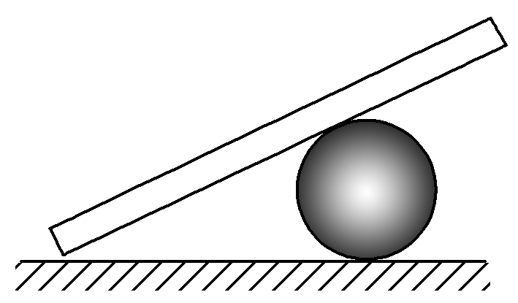
图1
A．重力、地面和球的弹力
B．重力、地面的摩擦力
C．重力、地面和球的弹力、地面的摩擦力
D．重力、地面的摩擦力和球的弹力
【解析】 以木棒为研究对象，木棒共受四个力作用：重力，地面和球对木棒的支持力，木棒相对于地面有向左滑动的趋势，受到地面向右的静摩擦力．故选C.
【答案】 C
3．小明想推动家里的衣橱，但使出了吃奶的力气也推不动，他便想了个妙招，如图2所示，用A、B两块木板，搭成一个底角较小的人字形架，然后往中央一站，衣橱被推动了．下列说法中正确的是( )
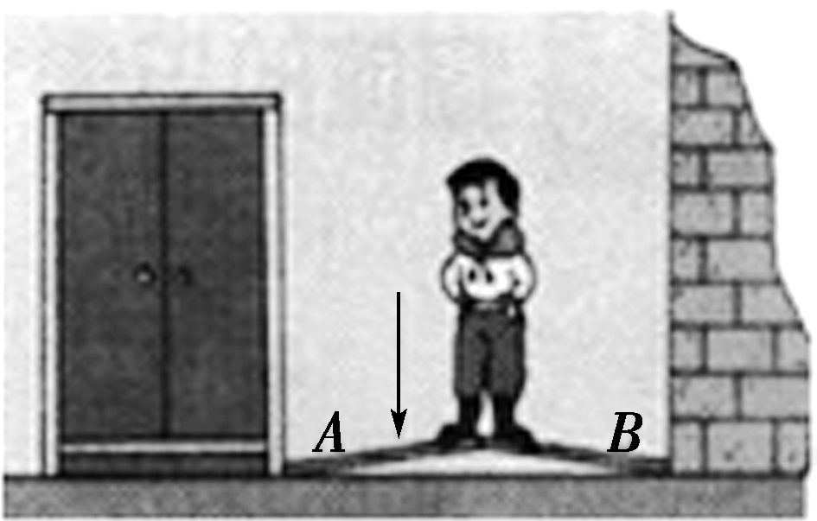
图2
A．这是不可能的，因为小明根本没有用力去推衣橱
B．这有可能，A板对衣橱的推力有可能大于小明的重力
C．A、B板的夹角应该尽可能小，才能推动衣橱
D．这不可能，A板对衣橱的推力不可能大于小明的重力
【解析】 如图，小明的重力可以分解成沿A、B两个方向的力，由于底角较小，所以A、B方向的力会很大．A对衣橱的力可以分解成水平方向和竖直方向的力，而水平方向的力有可能大于小明重力，故选B.
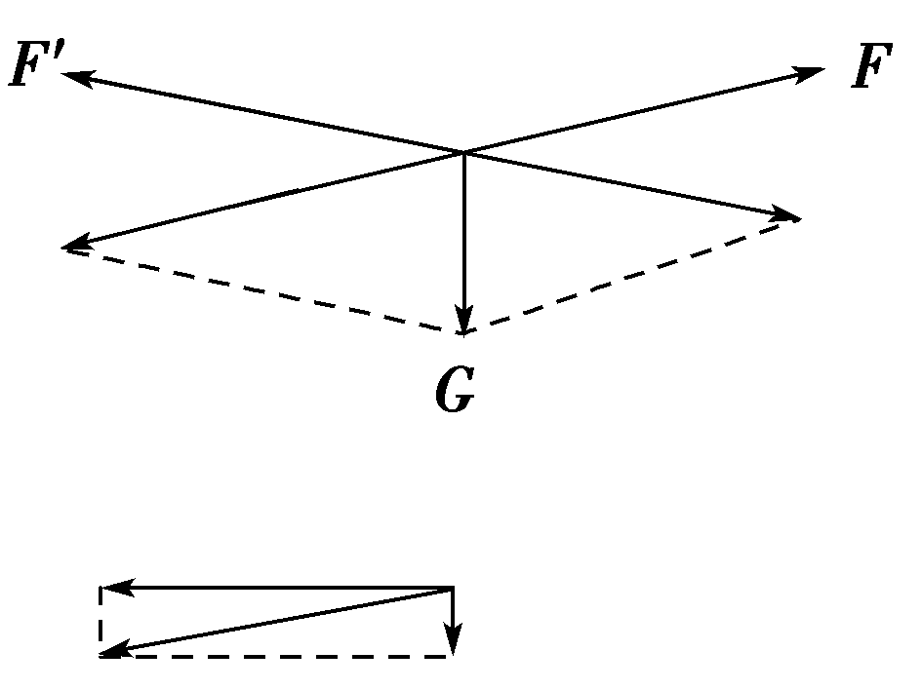
【答案】 B
4．如图3所示，一重为10 N的球固定在支杆AB的上端，今用一段绳子水平拉球，使杆发生弯曲，已知绳的拉力为7.5 N，则AB杆对球的作用力( )
【导学号：16190161】
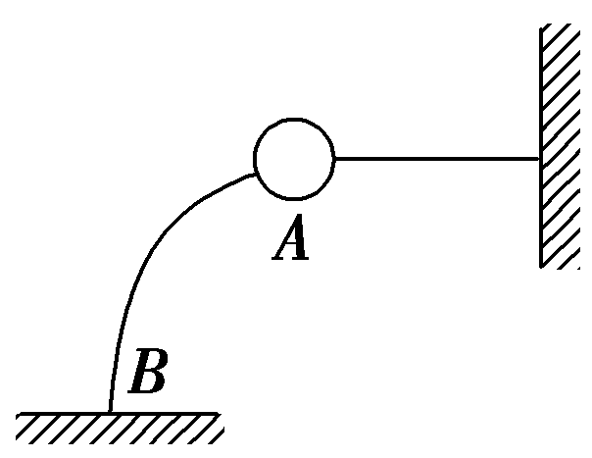
图3
A．大小为7.5 N
B．大小为10 N
C．方向与水平方向成53°角斜向右下方
D．方向与水平方向成53°角斜向左上方
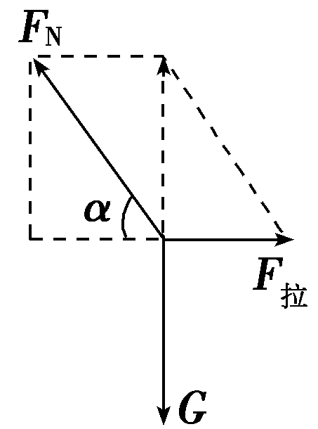
【解析】 对小球进行受力分析如图所示，AB杆对球的作用力与绳的拉力的合力与小球重力等大反向，令AB杆对小球的作用力与水平方向夹角为α，可得：tan α＝＝，α＝53°，故D项正确．
【答案】 D
5．(2014·山东高考)如图4，用两根等长轻绳将木板悬挂在竖直木桩上等高的两点，制成一简易秋千，某次维修时将两轻绳各剪去一小段，但仍保持等长且悬挂点不变．木板静止时，F₁表示木板所受合力的大小，F₂表示单根轻绳对木板拉力的大小，则维修后( )
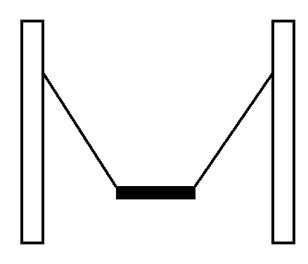
图4
A．F₁不变，F₂变大 B．F₁不变，F₂变小
C．F₁变大，F₂变大 D．F₁变小，F₂变小
【解析】 由于木板始终处于静止状态，因此木板所受合力为零，故选项C、D错误；对木板进行受力分析如图所示，由平衡条件得：2F₂cos θ＝G，当轻绳被剪短后，θ增大，cos θ减小，则F₂增大，故选项A正确、B错误．
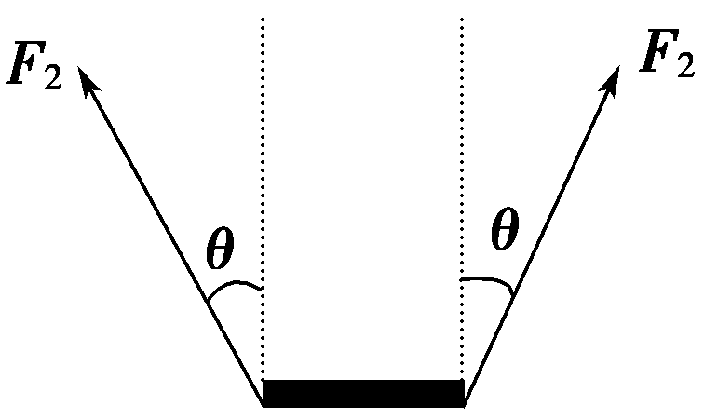
【答案】 A
6．(2016·绥化高一期末)四个完全相同的弹簧秤，外壳通过绳子分别与四个完全相同的物体相连，挂钩一端施加沿轴线方向的恒力F，以下四种情况中关于弹簧秤读数的说法正确的是( ) 【导学号：16190162】
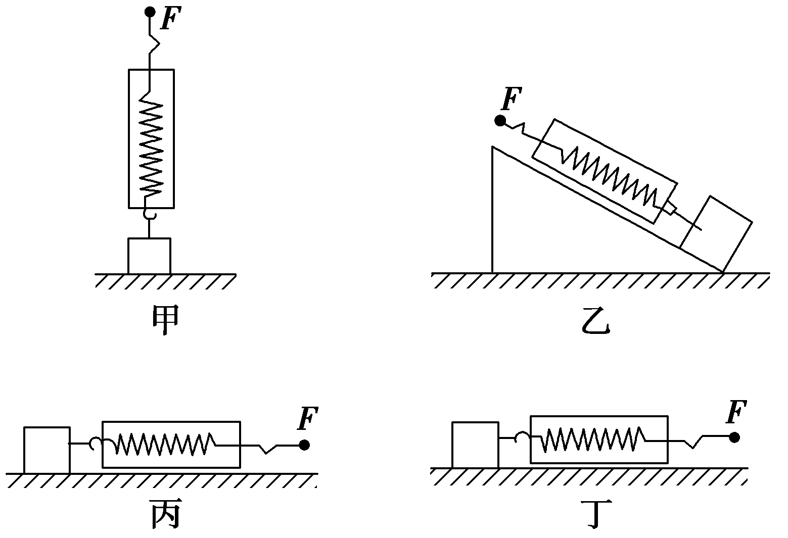
图5
A．如果图甲中的物体静止在水平地面上，那么弹簧秤的读数可能小于F
B．如果图乙中的物体静止在斜面上，那么弹簧秤的读数一定等于F
C．如果图丙中的物体静止在粗糙水平地面上，那么弹簧秤的读数一定等于F
D．如果已知图丁中水平地面光滑，则由于物体的质量未知无法判定弹簧秤的读数与F的大小关系
【解析】 图甲中的物体静止在水平地面上，根据平衡原理，那么弹簧秤的读数等于F，故A错误；不论物体静止在斜面上，还是静止在粗糙水平地面上，由平衡条件，可知，弹簧秤的读数一定等于F，故BC正确；已知图丁中水平地面光滑，虽物体的质量未知，但弹簧秤的读数与F的大小仍相等，故D错误．
【答案】 BC
7．如图6所示，在水平力F作用下，木块A、B保持静止．若木块A与B的接触面是水平的，且F≠0，则木块B的受力个数可能是( )
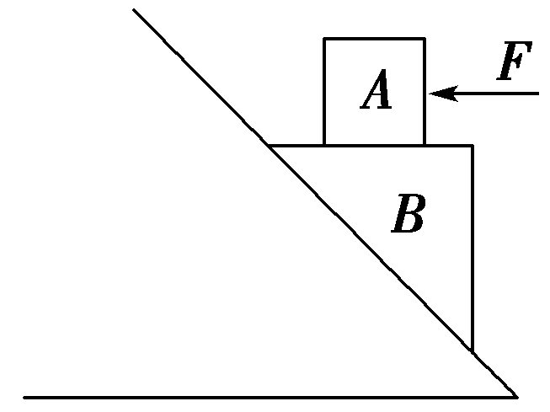
图6
A．3 B．4
C．5 D．6
【解析】 B至少受到重力、A对B的压力和静摩擦力、斜面的支持力四个力．斜面对物体B可能有静摩擦力，也有可能没有静摩擦力；故木块B受力的个数可能是4个，也可能是5个．故选BC.
【答案】 BC
8．(2016·榆林高一检测)如图7所示为缓慢关门时(图中箭头方向)门锁的示意图，锁舌尖角为37°，此时弹簧弹力为24 N，锁舌表面较光滑，摩擦不计(sin 37°＝0.6，cos 37°＝0.8)，则下列说法正确的是( )【导学号：16190163】
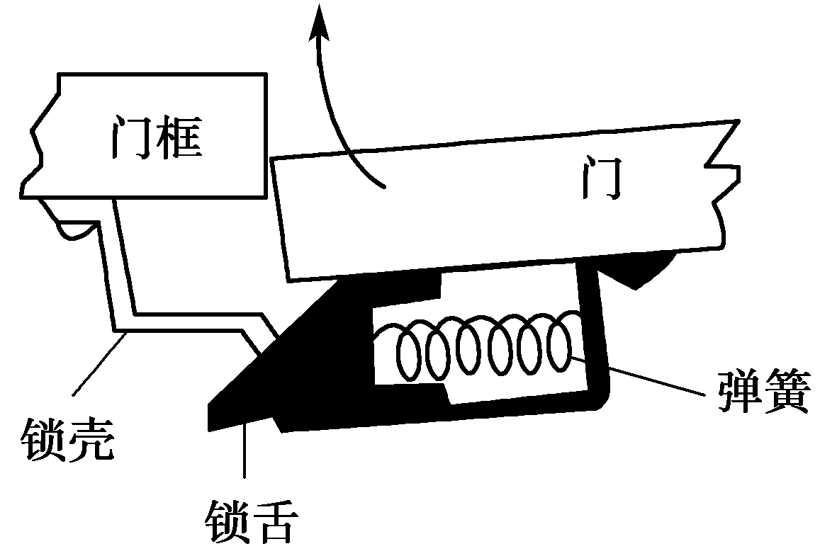
图7
A．关门时锁壳碰锁舌的弹力逐渐增大
B．关门时锁壳碰锁舌的弹力保持不变
C．此时锁壳碰锁舌的弹力为40 N
D．此时锁壳碰锁舌的弹力为30 N
【解析】 关门时，锁舌受到锁壳的作用力，弹簧被压缩，处于压缩状态，则弹力增大，A正确、B错误；对锁舌，受到弹簧弹力，锁壳的作用力，受力平衡，则有：
F_{弹}＝Fsin 37°；
因此F＝ N＝40 N，故C正确、D错误．
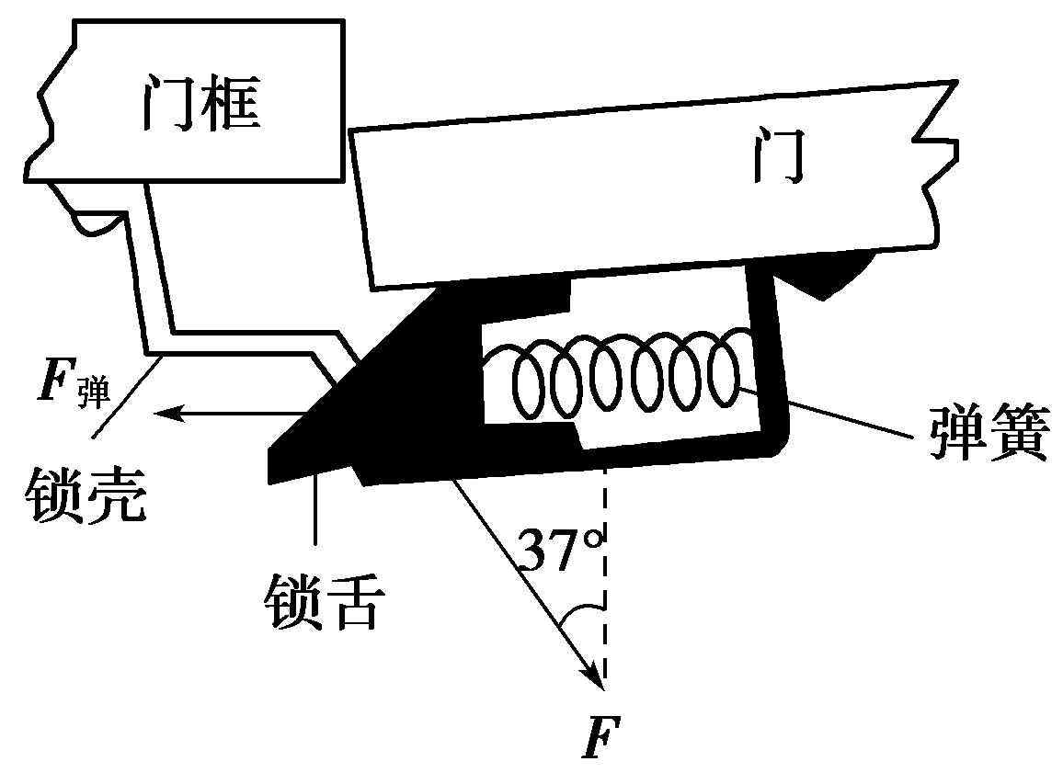
【答案】 AC
二、非选择题(本题共4小题，共52分．按题目要求作答．)
9．(10分)(2016·广州高一检测)图8甲是一个用来测方木块和长木板间动摩擦因数的简单装置．方木块放在水平长木板上，方木块被一根绳子系在右面一端固定的水平弹簧测力计上．长木板下面有轮子可以滚动，用一个平稳的水平力向左推动木板，木板向左缓慢移动，待弹簧测力计的指针稳定后，读出测力计的读数F_{f}.在方木块上放砝码可以改变它对长木板的压力F的大小．将测得的各组F_{f}和F的数据用圆点标于坐标图上，如图乙所示．请你根据各点表示的数据描出F_{f}F图线，求出方木块与长木板间的动摩擦因数μ＝________.
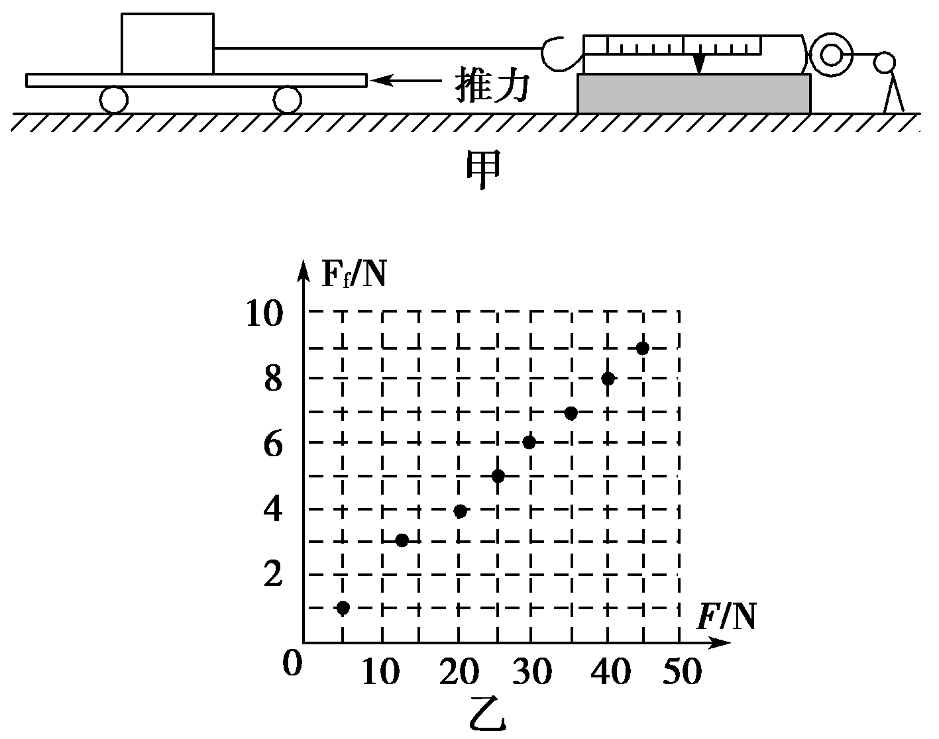
图8
【解析】 作出F_{f}F图线如图所示：
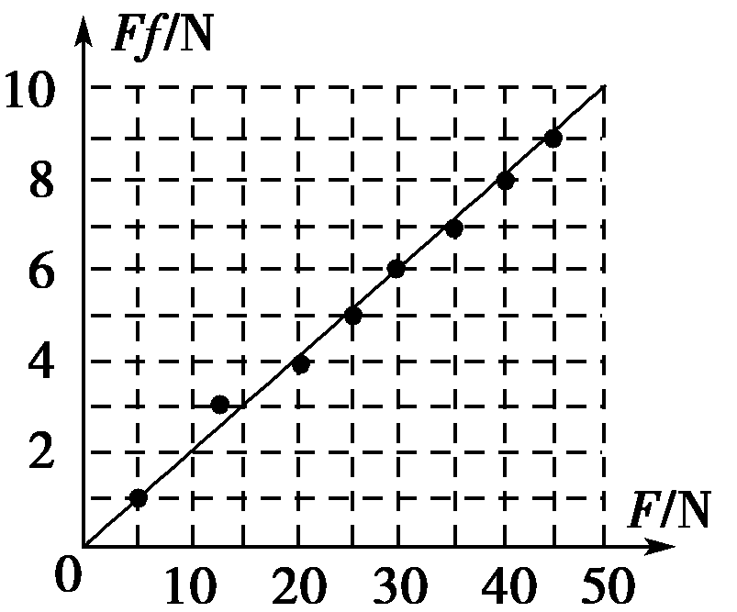
由F_{f}＝μF可知，图象的斜率k＝μ；
由图象可知，μ＝＝0.2.
【答案】 0.2(0.18～0.22均对)
10．(12分)一同学用电子秤、水壶、细线、墙钉和贴在墙上的白纸等物品，在家中验证力的平行四边形定则. 【导学号：16190164】
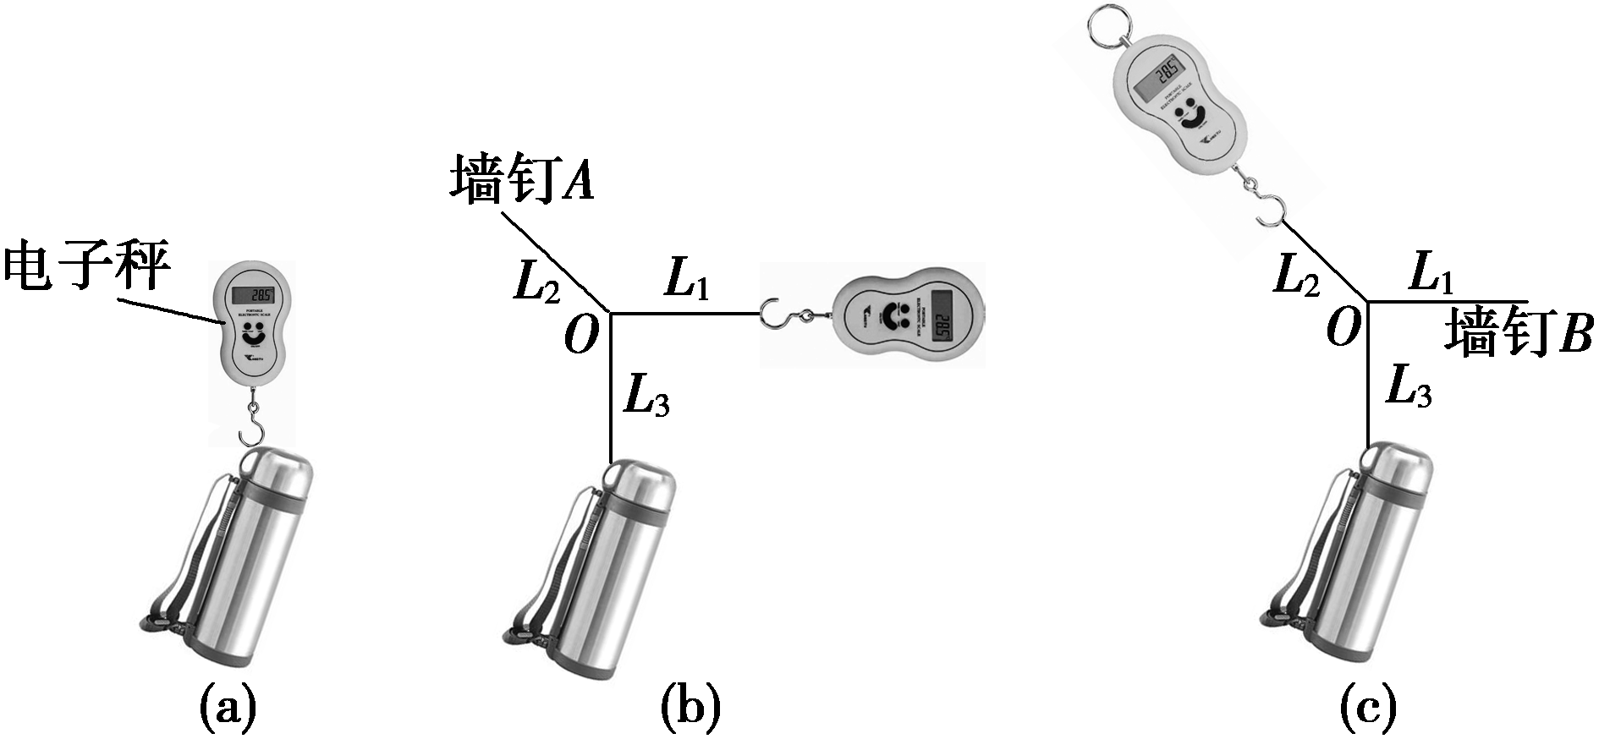
图9
①如图9(a)，在电子秤的下端悬挂一装满水的水壶，记下水壶________时电子秤的示数F；
②如图9(b)，将三根细线L₁、L₂、L₃的一端打结，另一端分别拴在电子秤的挂钩、墙钉A和水壶杯带上．水平拉开细线L₁，在白纸上记下结点O的位置、________和电子秤的示数F₁；
③如图9(c)，将另一颗墙钉B钉在与O同一水平位置上，并将L₁拴在其上．手握电子秤沿着②中L₂的方向拉开细线L₂，使________________和三根细线的方向与②中重合，记录电子秤的示数F₂；
④在白纸上按一定标度作出电子秤拉力F、F₁、F₂的图示，根据平行四边形定则作出F₁、F₂的合力F′的图示，若__________________________，
则平行四边形定则得到验证．
【解析】 ①要测量装满水的水壶的重力，则记下水壶静止时电子秤的示数F；②要画出平行四边形，则需要记录分力的大小和方向，所以在白纸上记下结点O的位置的同时也要记录三根细线的方向以及电子秤的示数F₁；③已经记录了一个分力的大小，还要记录另一个分力的大小，则结点O点位置不能变化，力的方向也都不能变化，所以应使结点O的位置和三根细线的方向与②中重合，记录电子秤的示数F₂；④根据平行四边形定则作出F₁、F₂的合力F′的图示，若F和F′在误差范围内重合，则平行四边形定则得到验证．
【答案】 ①静止 ②三根细线的方向 ③结点O的位置 ④F和F′在误差范围内重合
11．(15分)如图10所示，放在长木板上的木块质量为m，当木板与水平方向夹角为α时，木块静止在长木板上. 【导学号：16190165】
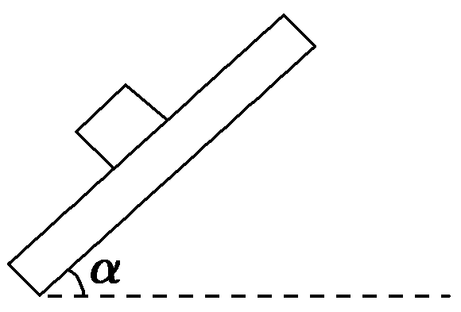
图10
(1)此时木块所受的弹力和摩擦力各多大？
(2)当把长木板的倾角增大到θ(θ＞α)时，木块刚好沿长木板匀速下滑，木块和长木板之间的动摩擦因数为多少？
【解析】 (1)木块受力情况如图所示，根据重力的作用效果把重力分解为F₁、F₂.由静止时二力平衡可得
F_{N}＝F₂＝mgcos α
F_{f}＝F₁＝mgsin α.
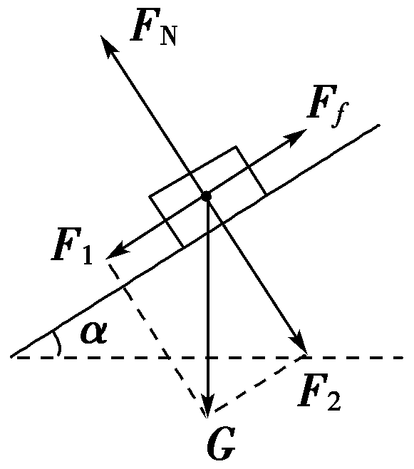
(2)当倾角增大到θ时，木块刚好匀速下滑，木块受力情况仍如图所示．由二力平衡可知
F_{f}′＝F₁′＝mgsin θ
F_{N}′＝F₂′＝mgcos θ
由F_{f}′＝μF_{N}′得μ＝＝tan θ.
【答案】 (1)mgcos α mgsin α (2)tan θ
12．(15分)(2016·成都高一检测)两质量分别为M和m的物体用跨过光滑定滑轮的轻绳相连，如图11所示放置，OA、OB与水平面的夹角分别为30°和60°，M重20N，m静止在水平面上．求：
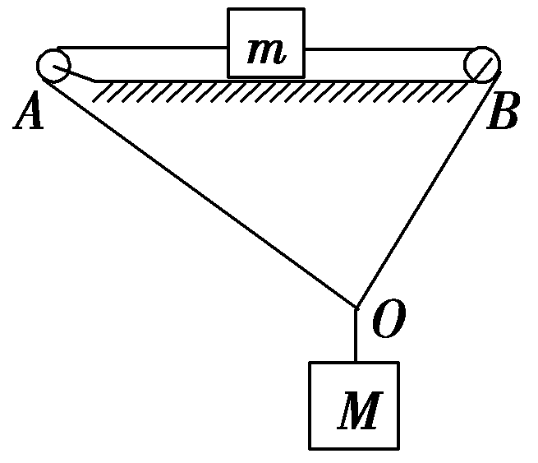
图11
(1)OA绳和OB绳的拉力大小；
(2)m受到的摩擦力．
【解析】 (1)结点O的受力如图所示．
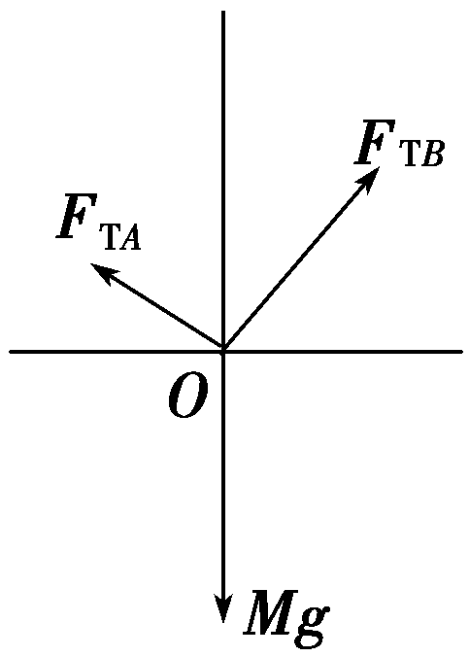
根据平衡条件得，竖直方向上
F_{TA}cos 60°＋F_{TB}cos 30°－Mg＝0
水平方向上F_{TA}sin 60°－F_{TB}sin 30°＝0
解得F_{TA}＝10 N ，
F_{TB}＝10 N＝17.3 N.
(2)由于m也处于平衡状态，故在水平方向上
F_{TB}－F_{TA}－F_{f}＝0
所以摩擦力大小F_{f}＝F_{TB}－F_{TA}＝7.3 N方向水平向左．
【答案】 (1)10 N 17.3 N (2)7.3 N 方向水平向左

